**Название проекта:**

“Welcome to hell”

**Авторы:**

Купцов Гавриил и Трунова Валентина, ученики 9 “В” класса ГБОУ Школы №1573 г. Москвы

**Идея:**

Создать игру-шутер с видом сверху. Суть игры заключается в прохождении уровней с наилучшим результатом, который зависит от количества убитых врагов, количества собранных монет и числа сохраненных HP на конец прохождения финального уровня.

**Реализация и технологии:**

Использованы библиотеки:

* os,
* sys,
* pygame,
* datetime,
* math
* random

Написаны модули

* Hero (главный герой),
* Camera,
* Button,
* Bullet,
* Tile,
* Turel,
* Coin

и другие, содержащие классы и функции для работы программ. Файл main.py содержит основной код программы с частью функций, о которых рассказано ниже.

Задействованы различные модули и функции из pygame, с помощью которых реализованы взаимодействия спрайтов (героя, врагов, пуль, тайлов и так далее), движение объектов, анимация персонажей, музыка и звуки, перемещение камеры, следящей за персонажем, и игровой процесс в целом.

Функции открытия окон**:**

* start_screen() – основное меню приложения
* rule_screen() – окно с объяснением команд игроку
* play_level() – основное окно игры
* pause() – остановка игры во время игрового процесса.
* congratulations_screen() – поздравление игрока с победой
* dead_screen() – сообщение игроку о проигрыше
* shop_screen() – магазин с возможностью купить на заработанные монеты улучшения
* warning_screen() – вопрос о подтверждении выхода игрока из игры в главное меню
* start_new_level_screen() – вопрос о подтверждении перехода игрока на следующий уровень
* results_screen() – вывод результатов (5 лучших за всё время и последний)

Также, за время работы над проектом мы улучшили свои навыки работы в команде и смогли освоить основные части Git и GitHub, которые мы использовали для удобной удалённой работы друг с другом и отслеживании изменений на стадиях разработки.

В проекте остались некоторые нереализованные моменты, которые мы хотели, но не успели сделать:

* Добавить больше врагов и сделать их поведение более осмысленным,
* Добавить больше уровней,
* Добавить возможность смены оружия,
* Добавить смену языка (русский/английский).

**Немного скриншотов:**

* стартовое окно

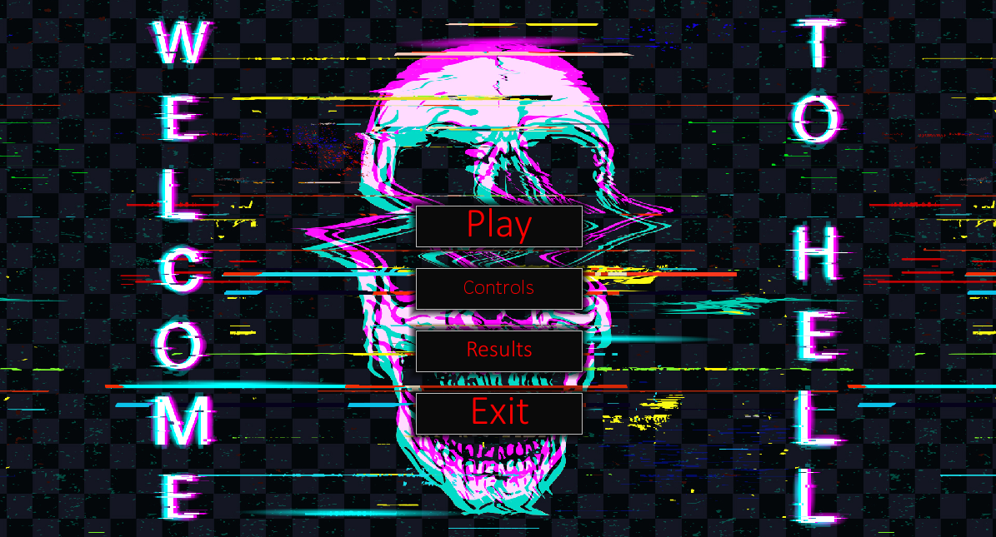

* объяснение управления

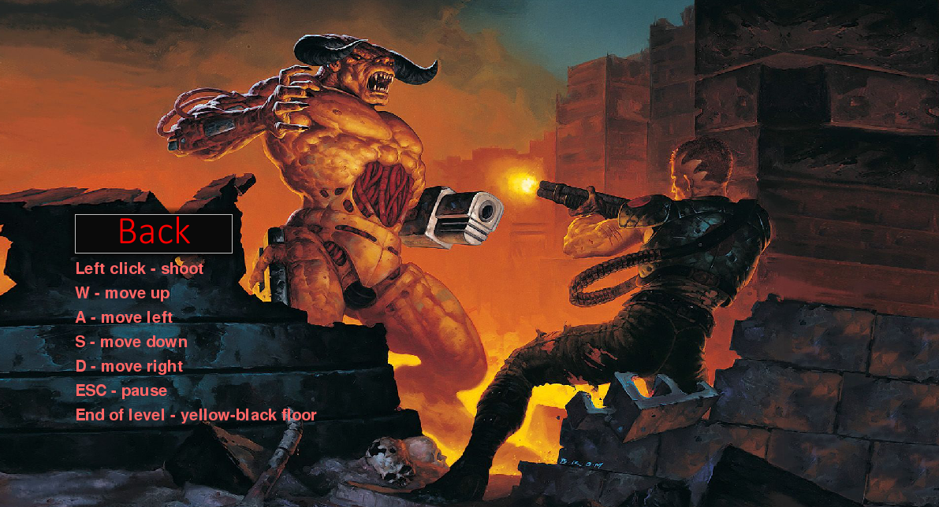

* уровни

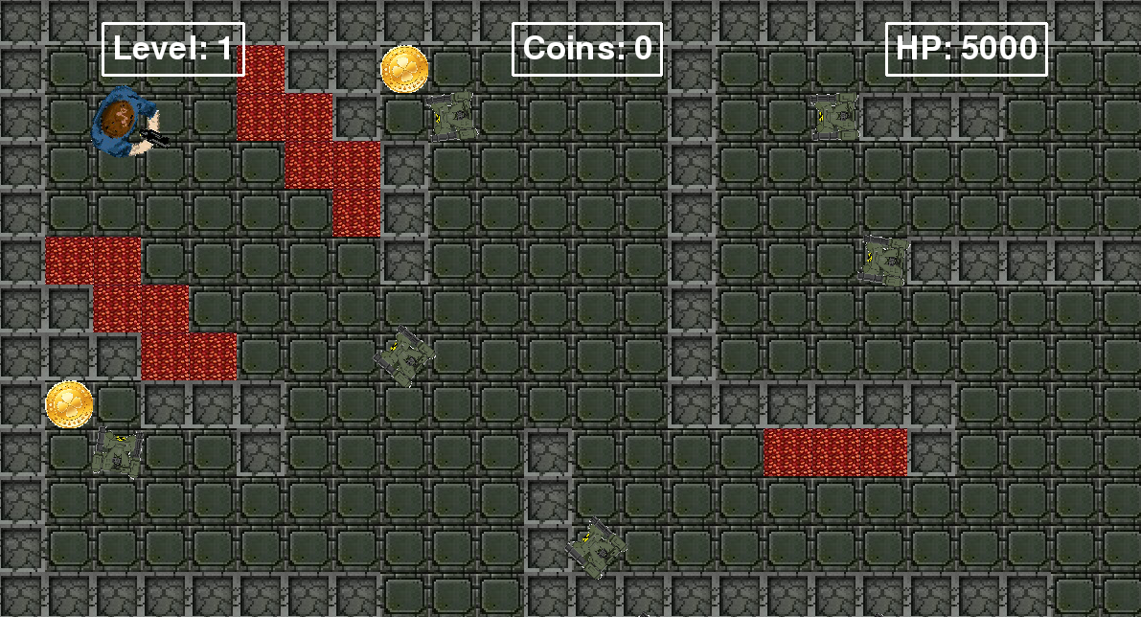

* магазин

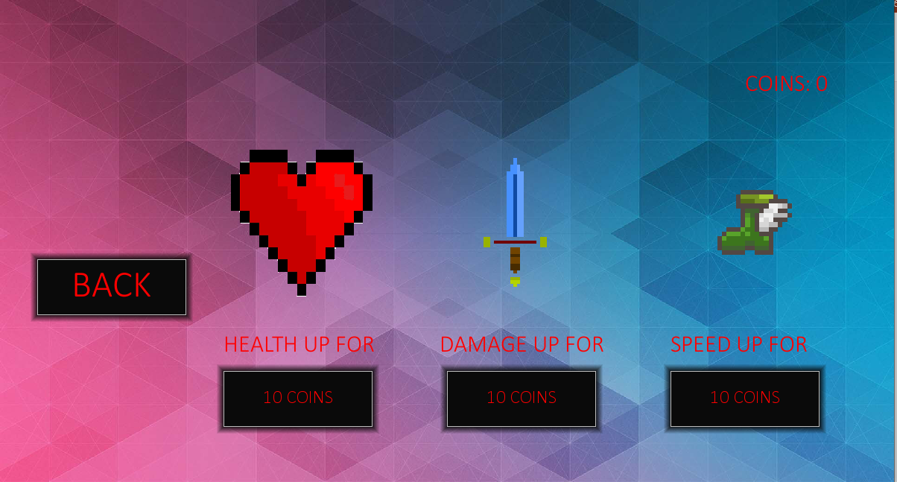

Больше скриншотов в презентации.

Github Труновой Валентины: <https://github.com/vall-valentine>

Github Купцова Гавриила: <https://github.com/Naruto-sys>

Репозиторий нашего проекта: <https://github.com/Naruto-sys/Welcome-to-hell>